ESTRATEGIAS DE MERCADEO

Por medio de folletos o carteles distribuidos en los puntos de información del Centro de Vacunación Viviana están en lugares visibles para que tengan los usuarios en cuenta el paso a paso para el acceso de los servicios

Volantes que se encuentran en el Centro de Vacunación
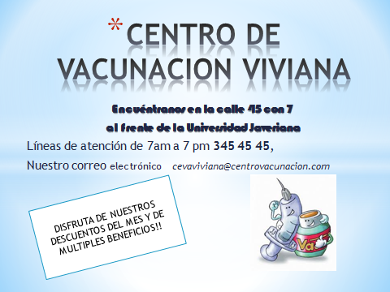

VIDEOS
VACUNATE PARA PROTEGER A TU BEBE http://www.youtube.com/watch?v=Zce5SJgGS04
INMUNIDAD http://www.youtube.com/watch?v=hW9ar2-BvQs
FOLLETO ADJUNTO.

Basamos nuestras estrategias de mercadeo de acuerdo a las necesidades de la institución de acuerdo a:
- Promoción de los servicios destinados a crear demanda y conservar la existente.

- Estimular al cliente generando beneficios que mejoren los servicios ofertados.

- Implementar medidas de prevención a la salud. Creando servicios para personas sanas.

- Emplear la publicidad proactiva en beneficio de mantener, mejorar y ampliar la captación del usuario identificado con las instituciones

TECNICAS DE VENTA
PREVENTA
GRAN CAMPAÑA DE VACUNACION EN EL BARRIO CASTILLA:
ANIMATE Y TRAE A TU HIJO DE 7 A 10 AÑOS VACUNAS DE:

POLIO
HEPATITIS B 10%
SARAMPION, PAPERAS RUBEOLA 20%
NEUMOCOCO 50%
PAPILOMA HUMANO

MODO DE PAGO :
CON LAS VACUNAS QU TENGAN EL 50% PAGA HOY LA MITAD Y MENSUAL CUOTAS DE $30.000
RECIBIMOS TARJETAS DE CREDITO
BONOS
TARJETAS CODENSA

NO LO DEJES PASAR



CAMPAÑA IPS VACUNACION
Los primeros años de la vida de un niño son decisivos para el desarrollo de su vida como adulto, por eso es muy importante que se le proteja de aquellas enfermedades que pueden causarle trastornos físicos y en ocasiones la muerte. Hay que prevenir las posibles enfermedades mediante la vacunación mediante la vacunación, que actúa aumentando las defensas del organismo
Enfermedad | Síntomas | Complicaciones
Difteria | Fiebre, escalofríos, dolor de garganta, malestar general | Dificultades respiratorias graves, insuficiencia cardiaca, parálisis nerviosa
Tétanos | Dolor de cabeza, espasmos musculares especialmente en la mandíbula y el abdomen | Grave afección del sistema nervioso central con posibilidad de asfixia y muerte
Tos ferina | Tos violenta en accesos, seguida de un pito persistente durante semanas | Puede desembocar en neumonía (pulmonía) especialmente en niños menores de un año
Poliomielitis | Fiebre, dolor de cabeza y dolor de garganta. Si es la forma paralítica, produce rigidez en la nuca y la espalda, debilidad muscular y fuertes dolores | En casos graves, puede provocar parálisis permanente, e incluso la muerte
Sarampión | Fiebre, tos, conjuntivitis y exantema (erupción cutánea) | Otitis, neumonía (pulmonía) y lesiones cerebrales (encefalitis)
Rubéola | Fiebre poco alta, inflamación de los ganglios y exantema (erupción cutánea) | En mujeres embarazadas, puede causar graves malformaciones en el feto
Parotiditis (Paperas) | Dolor e inflamación de la parte final de la mandíbula | En adolescentes y adultos puede provocar afecciones del sistema nervioso e inflamación de testículos, ovarios o páncreas.
Hepatitis por Virus B | Fatiga excesiva, orina oscura y heces claras, en algunos casos ictericia (coloración amarillenta de la piel) | En casos graves puede producir una hepatitis fulminante. A largo plazo también puede producir cirrosis hepática y/o cáncer de hígado.
Si observa alguno de estos síntomas en su hijo o bien aún no ha estado vacunado contra estas enfermedades, consulte con su pediatra o médico de cabecera.

